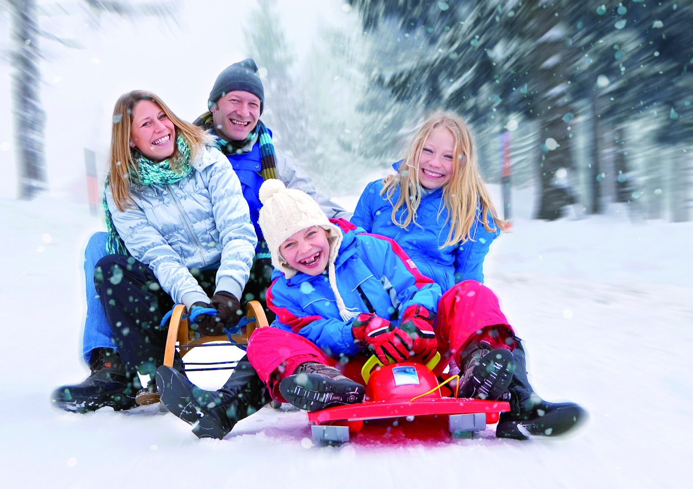
Устройте детям весёлые зимние каникулы.

Как организовать выходные, если вы никуда не уезжаете? Чем занять ребенка, чтобы он не скучал и провел каникулы весело и интересно?
О чем мечтают дети, думая о праздниках? О волшебстве, маскарадах, ледяных горках, путешествиях. И о том, что наконец-то можно пообщаться с мамой и папой.
Вот советы, как сделать каникулы интересными для себя и детей.
1. Для детей главное, чтобы дни были разнообразными. Напишите план каникул: горка, снег, гулянья, гости, представления, музеи, карнавалы и маскарады.
2. Как можно больше времени проводите на свежем воздухе. Если есть возможность, съездите к друзьям. Гуляйте в парке, во дворе, берите коньки — и марш на каток, катайтесь на лыжах. Постарайтесь весь световой день провести на улице. Ведь когда выйдете на работу, погулять уже не получится. И детям прогулки необходимы!
3. Сделайте то, о чем давно мечтали, но до чего никак не дойдут руки. Поставьте домашний спектакль, съездите в гости к друзьям, которые далеко живут, сходите в кино. Главное — всей семьей.
4. Устройте домашний детский праздник. Соберите друзей, соседей, отрепетируйте представление, нарядитесь в костюмы, поиграйте в сказку.
5. Организуйте праздник во дворе. Так вы и поиграете, и погуляете. Нарядите елку, поиграйте в ручеек. Поверьте, это понравится и детям, и взрослым.
6. Разнообразьте катание с горки — устройте там праздник с конкурсами: кто дальше всех уедет, кто быстрее и т. д. Куртки можно украсить елочным дождиком.
7. Идите в зимний поход. В парк или в лес. Закопайте под елками сюрпризы, маленькие подарочки. Нарисуйте карту или план. Под елкой найдите письмо Деда Мороза, в котором он пишет: «К сожалению, я до тебя не доехал, сани мои сломались, пришлось закопать твой подарок под елочкой. Вот карта, по ней ты сможешь свой подарок найти». Пусть ребенок по карте ищет нужные елки и обнаруживает подарки. Поверьте, дети от таких поисков сокровищ будут в восторге!
8. Гуляя в лесу, давайте ребенку задания: повесить кормушку, зарисовать все деревья, которые он встречает.
9. Сходите в музей. Дошкольнику будет интересно в краеведческом музее.
10. Устройте день рождественских подарков. За пару дней до праздника организуйте дома «волшебную мастерскую». Купите книжку с поделками и мастерите вместе с детьми! Делайте витражи, рисуйте картины, вырезайте фигурки и клейте аппликации.
11. Не смотрите телевизор безостановочно! Заранее отметьте в программе те передачи и фильмы, которые вам понравятся, посмотрите их вместе с детьми, обсудите.
12. Устройте «день вкуснятины». Можно, например, освободить в этот день маму от кухни, а папе с детьми наготовить простых вкусностей. И все вместе пеките печенье, позвольте детям измазаться в муке, в тесте, налепить неровных фигурок. Главное — самостоятельно!
13. Запланируйте маскарад. Шейте костюмы, придумывайте грим. И детям, и себе!
Составитель: воспитатель I КК Воронина С.Н.
http://nsportal.ru/shkola/raznoe/library/2014/12/14/konsultatsiya-dlya-roditeleynovogodniy-prazdnik-dlya-detey

